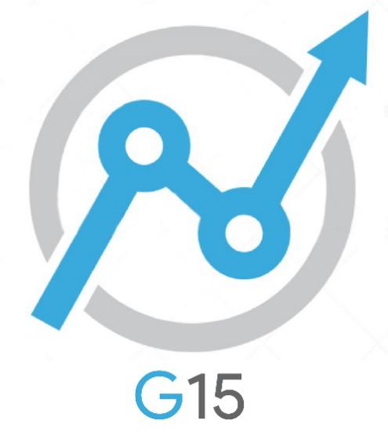

**软件工程系列课程教学辅助网站**

|  |  |  |
| --- | --- | --- |
| 文件状态：  　[ ]草稿  　[√]正式发布  　[　]正在修改 | **文件标识：** | PRD-2018-G15-PC |
| **当前版本：** | 1.0.0 |
| **作者：** | 黄叶轩，陈俊仁，陈苏民，徐双铅，吕迪 |
| **完成日期：** | 2019-1-15 |

项目章程

**Project Charter**

**版 本 历 史**

|  |  |  |  |  |
| --- | --- | --- | --- | --- |
| **版本** | **作者** | **协助者** | **起止日期** | **备注** |
| 0.1.0 | 吕迪 | 黄叶轩，陈俊仁，  陈苏民，吕迪 | 2018/10/18-2018/10/20 | 起草 |
| 0.1.1 | 吕迪 | 黄叶轩，陈俊仁，  陈苏民，吕迪 | 2018/10/21-2018/10/21 | 添加目录 |
| 1.0.0 | 徐双铅 | 黄叶轩，陈俊仁，  陈苏民，吕迪 | 2019/1/15-2019/1/15 | 完善，版本更新 |

**目录**

**版 本 历 史** 2

1 项目名称 3

2 项目的重要性 4

3 项目目标 4

4 项目范围概述 4

5 项目经理 5

6 主要项目干系人 5

7 项目总体进度计划 5

8 项目总体预算 6

9 项目审批要求 6

10 本章程的批准 7

1. 项目名称

“软件工程系列课程教学辅助网站”项目的设计与开发

1. 项目的重要性

“软件工程系列课程教学辅助网站”是为教师和同学服务，也为项目管理，需求工程，统一建模等软件工程化课程的教学方法提供试验基地。

而需求分析在该教学辅助网站开发流程中起着非常重要的作用，为了避免造成该网站开发的软件危机，本次项目就是针对“软件工程系列课程教学辅助网站”项目，进行需求开发与设计，充分了解并获取客户对该教学辅助网站的需求，并整理、编制《需求开发计划》、《需求规格说明书》、《需求变更控制文档》、《概要设计说明》等需求文档，并最终提交《项目总结报告》。

本项目最终提交的需求文档将直接用于“软件工程系列课程教学辅助网站”项目的开发。

1. 项目目标

总目标

针对“软件工程系列课程教学辅助网站”项目，进行需求开发与设计，充分了解并获取客户对该教学辅助网站的需求，并整理、编制《需求开发计划》、《需求规格说明书》、《需求变更控制文档》、《概要设计说明》，并最终提交《项目总结报告》。

分目标

* 编制《需求开发计划》，包括WBS，OBS，GANT等过程性附件；
* 编制《需求规格说明书》；
* 编制《需求变更控制文档》；
* 编制《项目总结报告》；
* 进行网站原型开发；

1. 项目范围概述

主要项目范围

获取并分析“软件工程系列课程教学辅助网站”的需求，进行需求开发与设计，编制相应的需求文档，并在有时间与精力的情况下，进行网站原型开发。

主要可交付成果

相应的需求文档及项目总结报告。

1. 项目经理

项目经理人选

黄叶轩

项目经理介绍

浙江大学城市学院软件工程1602班学生

联系方式：

手机：13588899102

邮箱：31601246@stu.zucc.edu.cn

项目经理的职责

项目经理的主要权力包括：招聘项目团队成员，组建和管理项目团队，在本章程规定的限额之内动用财务资源来开展项目活动。

项目经理对在本项目章程之下成功完成项目负完全责任，即按照规范的项目管理方法对项目进行规划、执行、监控和守卫，确保项目在规定的范围、时间、成本和质量等要求之下完工。

1. 主要项目干系人

发起人兼客户：杨枨老师、侯宏仑老师

项目经理：黄叶轩

团队成员：陈俊仁，陈苏民，徐双铅，吕迪

用户：教师 学生 网站游客 网站管理员

开发人员：网站开发团队

1. 项目总体进度计划

为了不影响网站开发建设工作，必须在本学期16周学时内完成对网站的需求分析与设计。

项目开始时间

2018年9月

项目结束时间

2019年1月

主要里程碑编制

* 编制《可行性分析报告》 ：2018 年 10月14日——第三周
* 编制《项目章程》，启动项目：2018年10月21日——第四周
* 编制《总体项目计划》：2018年10月21日——第四周
* 编制《需求工程计划-初步》：2018年10月21日——第四周
* 《需求工程计划》修改及评审：2018年10月26日 ——第五周
* 完成《QA计划》：2018年10月28日——第五周
* 《需求工程计划》讲解：2018年11月8日——第七周
* 完成本项目《需求规格说明书》：2018年12月2日——第十周
* 《需求规格说明书》修改及评审：2018年12月9日——第十一周
* 完成本项目《需求变更文档》：2018年12月16日——第十二周
* 《需求变更文档》修改及评审：2018年12月23日——第十三周
* 完成《系统设计与实现计划》：2018年12月30日——第十四周
* 完成《软件概要设计说明》：2019年1月6日——第十五周
* 完成《测试计划》《安装部署计划》<培训计划》《系统维护计划》：2019年1月13日——第十六周
* 完成《项目总结报告》：2019年01月13日——第十六周
* 答辩与评价：2019年01月20日——第十七周

1. 项目总体预算

开发者人数：5人

开发时间：4个月

需求工程经费预算：

由于为团队五个用于学习性设计开发，在前期项目项目分析设计阶段基本不需要经费支出。

1. 项目审批要求

授权任课老师对项目计划进行审批，

并组织阶段验收，

及项目进行最终验收，

在验收老师认为项目符合要求，

之后，由项目发起人签字批准项目结束。

1. 本章程的批准

本项目章程于2018年10月28日由以下人员签字批准：

姓名： 职务：

签字：